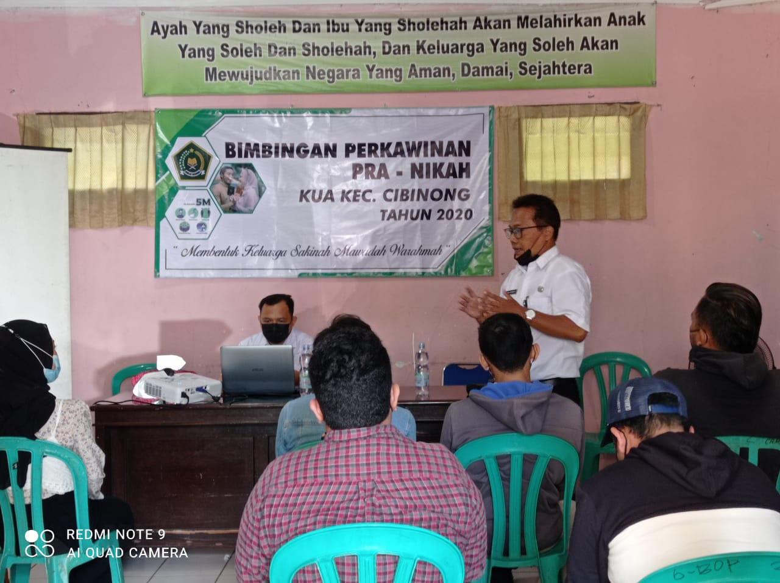

INOVASI SAKINAH PUSKESMAS CIRIMEKAR
Puskesmas merupakan unit pelaksana tingkat pertama dan ujung tombak pembangunan kesehatan di Indonesia, bertanggung jawab untuk menyelenggarakan upaya kesehatan di tingkat kecamatan. Menyikapi hal tersebut diatas, Puskesmas Cirimekar melaksanakan program kesehatan ibu dan anak dengan meluncurkan inovasi SAKINAH (Skreening Konseling Calon Pengantin Yang Harmonis). Kemitraan dijalin dengan KUA Kecamatan Cibinong. Kegiatan inovasi ini ditujukan bukan hanya pada pemeriksaan kesehatan calon pengantin tetapi juga memberikan penyuluhan, konseling dan pelayanan kesehatan reproduksi untuk calon pengantin dalam merencanakan kehamilan sehingga dapat membentuk keluarga yang sejahtera dan melahirkan generasi penerus yang sehat dan berkualitas.
Penyuluhan merupakan kegiatan pendidikan kesehatan reproduksi yang dilakukan dengan cara menyebarluaskan pesan dan menanamkan keyakinan agar calon pengantin tidak hanya sadar, tau dan mengerti, tetapi juga mau melaksanakan anjuran yang berhubungan dengan kesehatan reproduksi. Penyuluhan lebih menekankan pada upaya untuk mengubah kelompok sasaran untuk berperilaku sehat terutama pada aspek koginitif (pengetahuan), sehingga pengetahuan kelompok sasaran sesuai dengan apa yang telah diharapkan. Dengan demikian tercapainya perubahan perilaku dalam membina perilaku sehat, lingkungan sehat serta berperan aktif dalam upaya membangun derajat kesehatan yang optimal, baik pada inividu, keluarga maupun masyarakat.
Inovasi Sakinah merupakan kegiatan pelayanan calon pengantin di luar gedung puskesmas atau didalam gedung puskesmas yang meliputi kegiatan skrining kesehatan calon pengantin, konseling calon pengantin, penyuluhan pranikah sehingga colon penganti mendapatkan pelayanan.

